

测控技术实验-控制实验报告

姓名： | 刘侃
学院： | 机械工程学院
系： | 机械系
专业： | 机械工程
学号： | 3220103259
分组： | 组10

2024年 11月 2日

实验报告
（此页可在http://bksy.zju.edu.cn/office/下载）

实验项目名称：控制工程基础实验-典型环节的电路模拟与软件仿真研究
同组学生姓名： 方天涧
一、实验目的和要求
1．设计各种典型环节的模拟电路，掌握各种典型环节的传递函数及其特性。
2．完成各种典型环节模拟电路的阶跃特性测试，并研究参数变化对典型环节阶跃
特性的影响。
3．在 MATLAB 软件上，完成典型环节阶跃特性的软件仿真研究，并与电路模拟研究的结果作比较。
二、实验内容
①利用实验箱上的模拟电路单元，设计并连接各种典型环节（包括比例、积分、比例积分、比例微分、比例积分微分以及惯性环节）的模拟电路。
②利用实验设备完成各典型环节模拟电路的阶跃特性测试，并研究参数变化对典型环节阶跃特性的影响。
各典型环节包括：
1．比例(P)环节的传递函数、方块图、模拟电路和阶跃响应
2．积分(I)环节的传递函数、方块图、模拟电路和阶跃响应
3．比例积分(PI)环节的传递函数、方块图、模拟电路和阶跃响应
4．比例微分(PD)环节的传递函数、方块图、模拟电路和阶跃响应
5．惯性环节的传递函数、方块图、模拟电路和阶跃响应
6．比例积分微分(PID)环节的传递函数、方块图、模拟电路和阶跃响应
三、实验结果（原理）分析（必填）
1.比例环节
 | U9单元输入端可调电阻R0为100k | U9单元输入端可调电阻R0为200k
传递函数 | 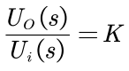,其中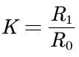
比例系数K | 2 | 1
阶跃响应图 | 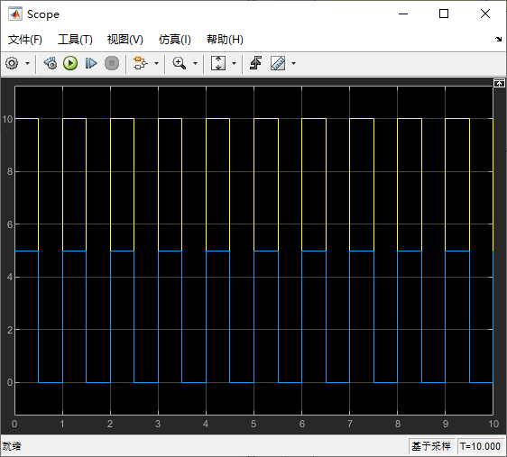 | 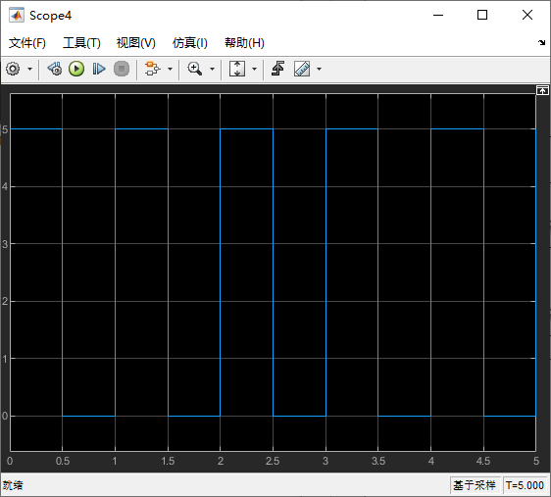
Matlab阶跃仿真图 | 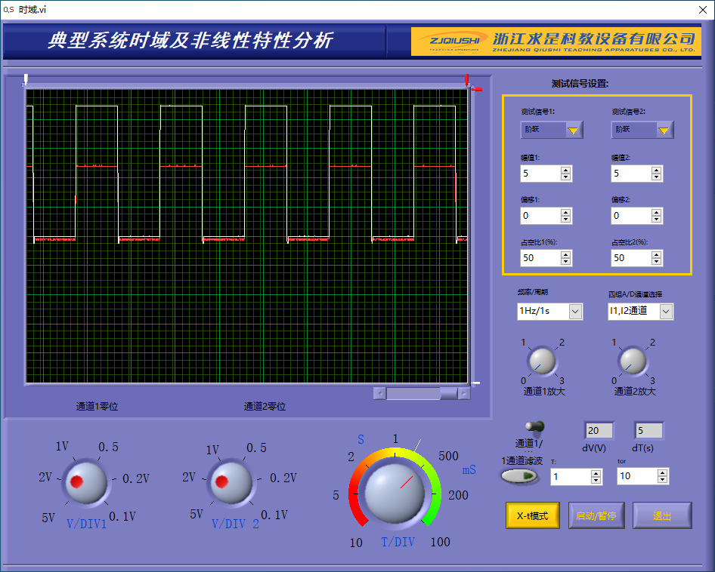 | 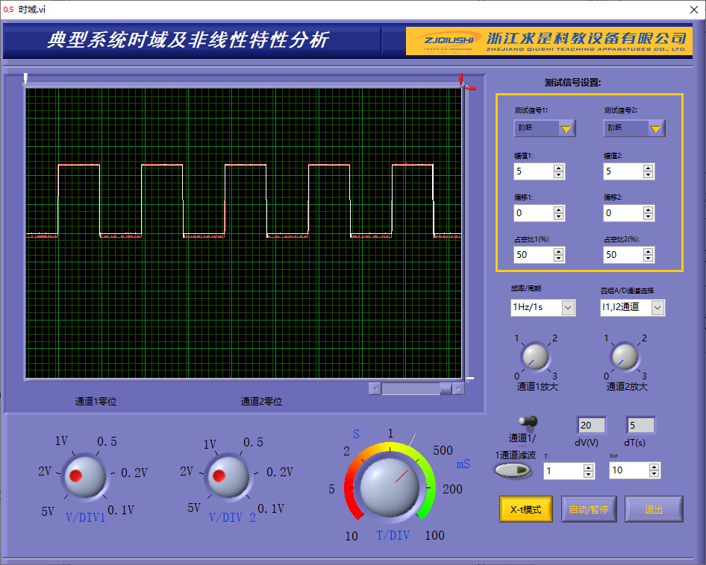
仿真图 | 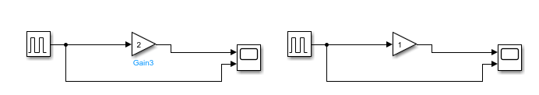
实验分析与思考 | 仿真结果与实验结果相同
2.积分(I)环节的传递函数、方块图、模拟电路和阶跃响应
 | U9单元输入端可调电阻R0=100k，C1=1u | U9单元输入端可调电阻R0=200k，C1=1u | U9单元输入端可调电阻R0=100k，C1=4.7u
积分传递函数公式 | 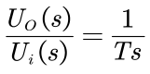，其中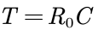
积分T值 | 0.1 | 0.2 | 0.47
阶跃响应图 | 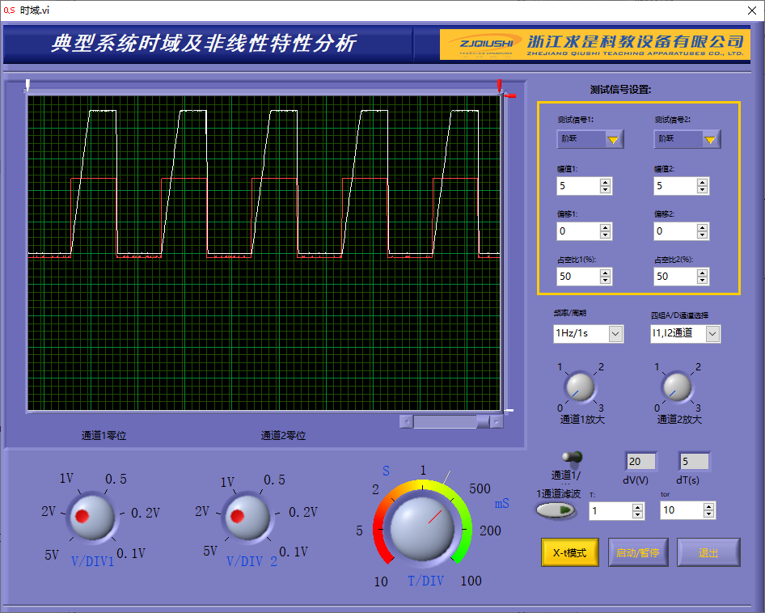 | 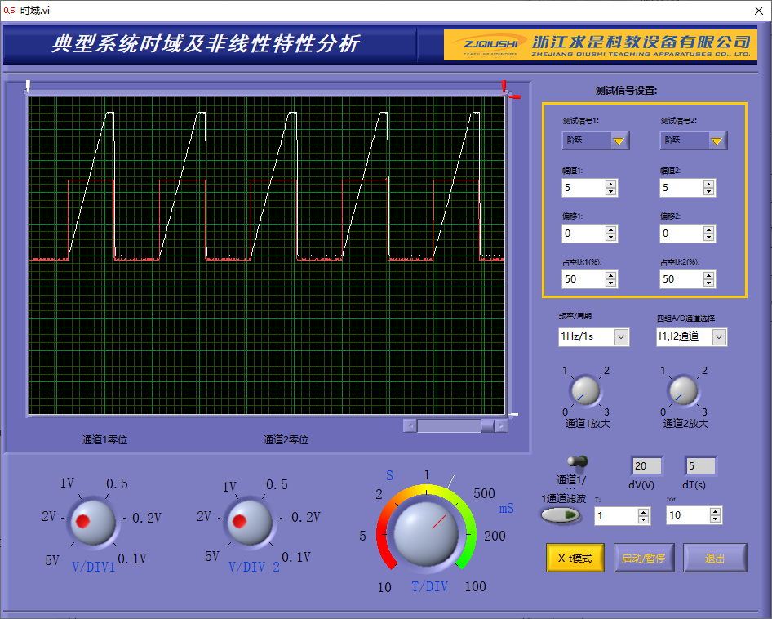 | 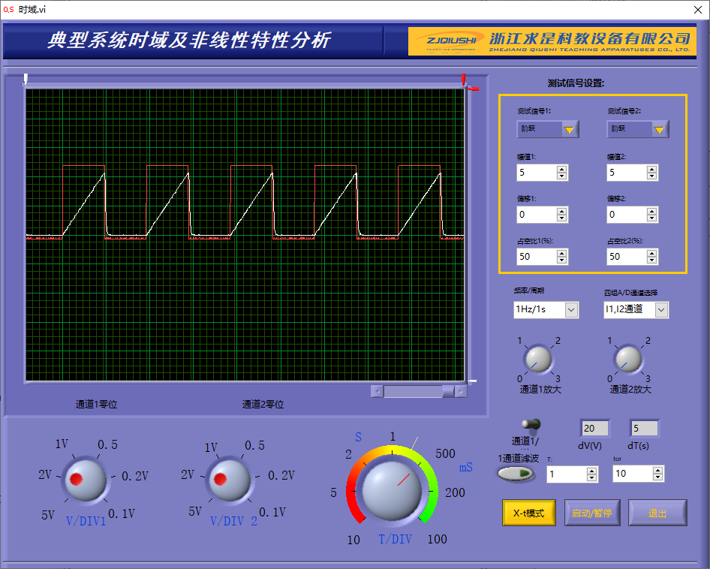
Matlab阶跃仿真图 | 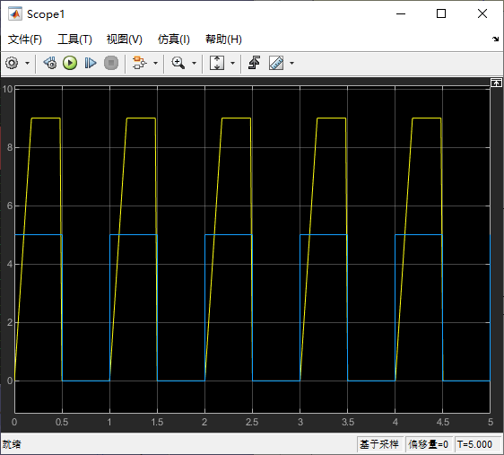 | 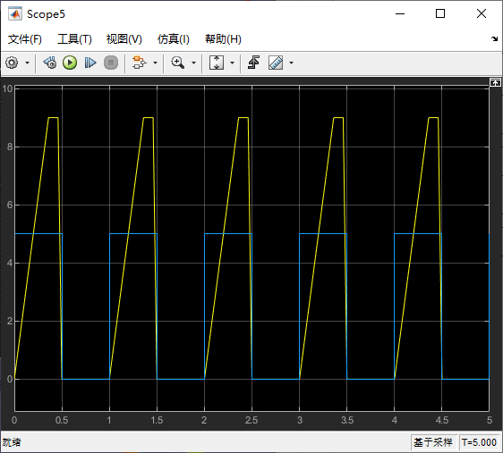 | 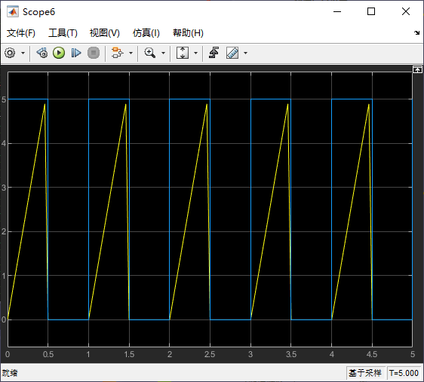
仿真图 | 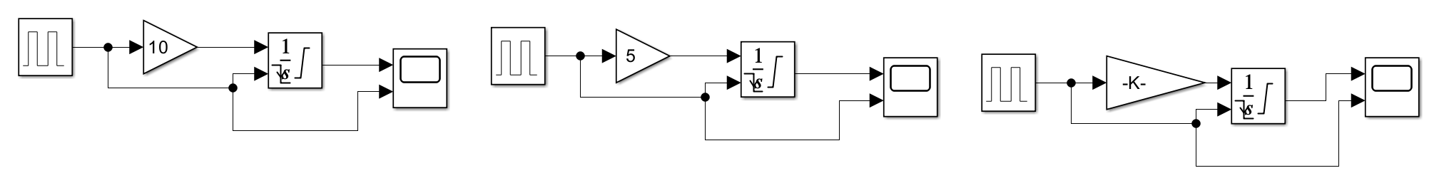
实验分析与思考 | 实验结果与matlab阶跃仿真结果相同。
3.比例积分环节
 | U9 单元输入端的可调电 阻 R0=100K，C1=1u | U9 单元输入端的可调电 阻 R0=200K，C1=1u | U9 单元输入端的可调电 阻 R0=200K，C1=4.7u
比例积分传递函数 | 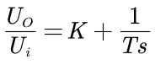,其中，
比例K，积分T值 | K=2,t=0.1s | K=1,t=0.2s | K=1,t=0.94s
阶跃响应图 | 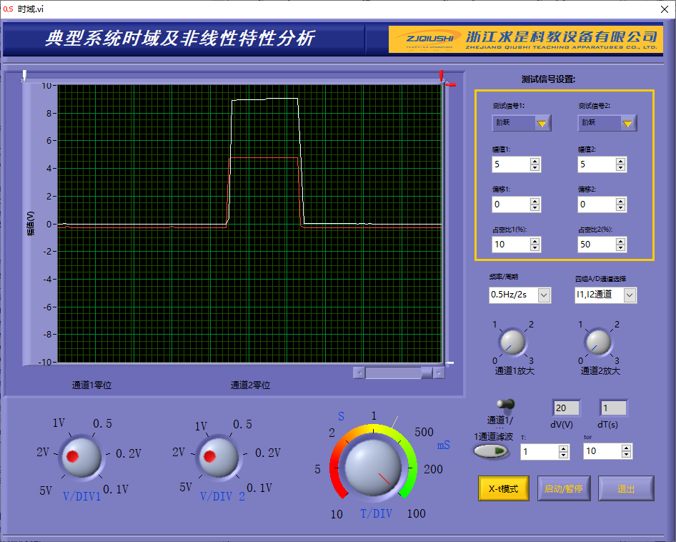 | 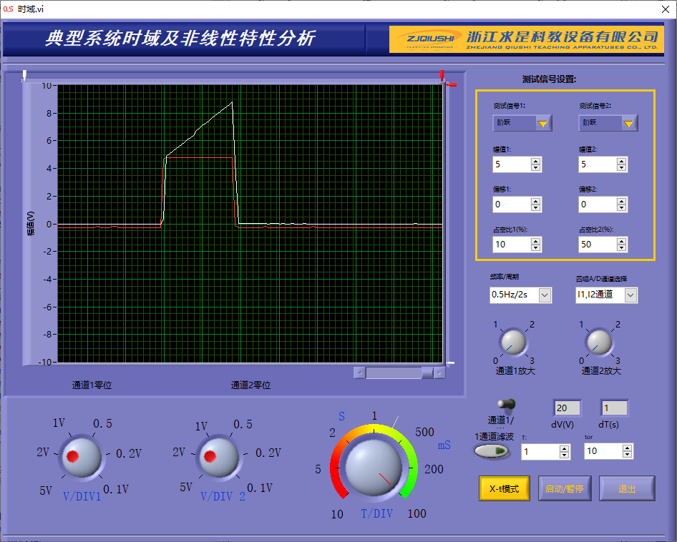 | 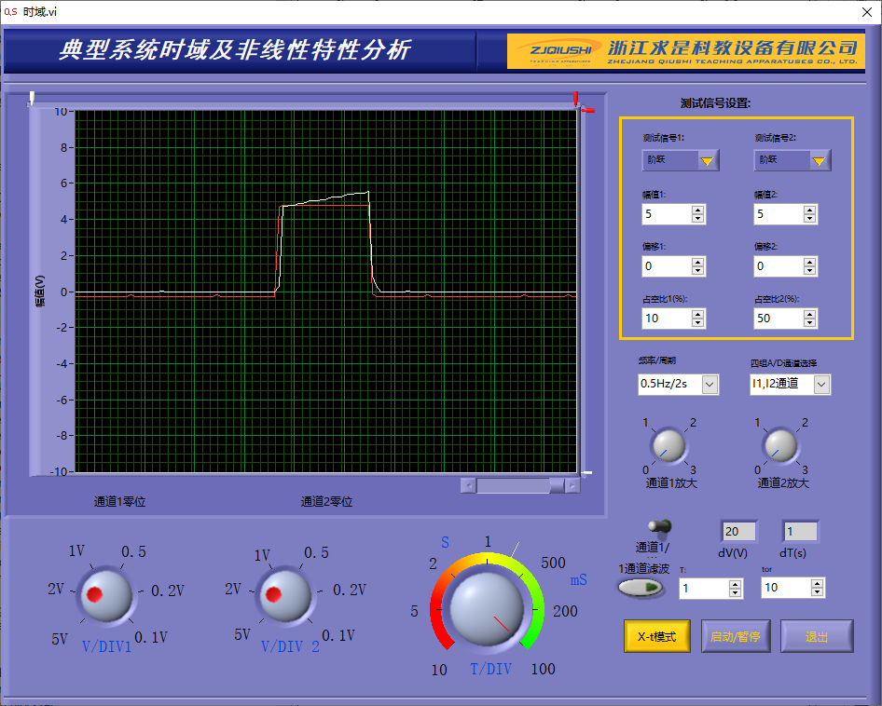
Matlab阶跃仿真图 | 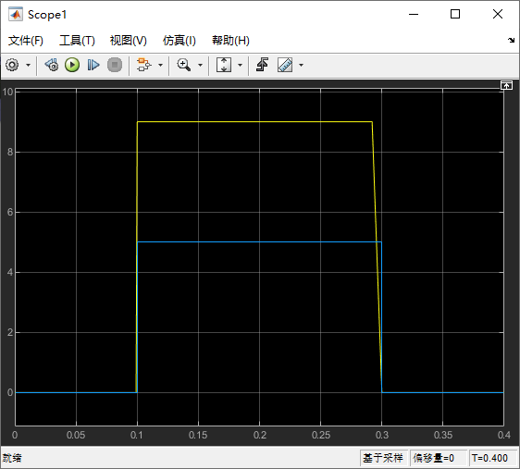 | 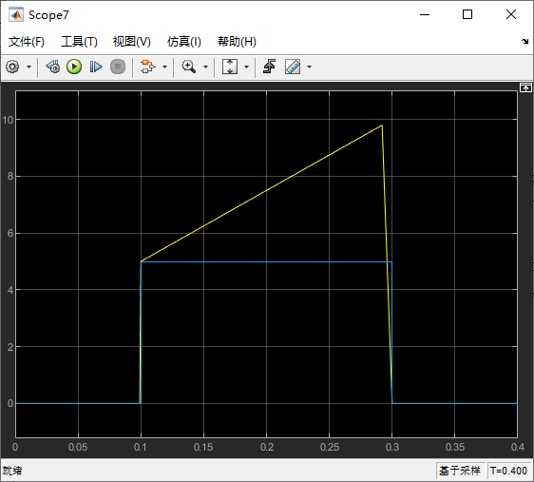 | 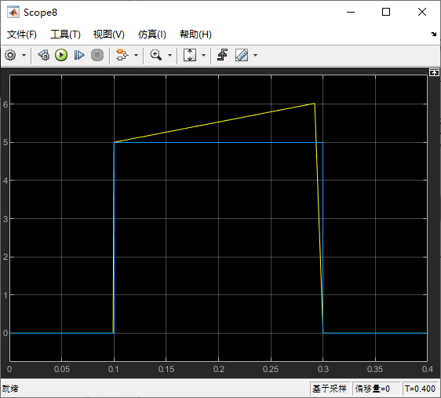
仿真图 | 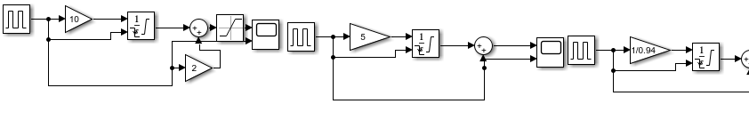
数据分析 | 比例积分控制环节是将比例控制和积分控制两个部分并联连接。在该控制方式中，首先分别计算出比例控制和积分控制的输出信号，然后将这两个结果相加，得到最终的输出信号。这样，输出信号最初会呈现为系数K的阶跃响应，接着则会逐渐以斜坡形式增加。
实验分析与思考 | 实验结果与阶跃仿真基本相同，仅幅值有微小偏差，在实验误差范围内
4、比例微分(PD)环节
 | U9 单元输入端的可调电阻R0=10K，C1=1u | U9 单元输入端的可调电阻 R0=20K，C1=1u | U9 单元输入端的可调电阻R0=10K，C1=4.7u
比例微分传递函数 | 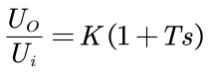，其中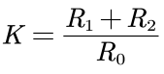，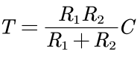
比例 K，微分 T 值 | K=2,T=5e-3 | K=1,T=5e-3 | K=2,T=0.0235
阶跃响应图 | 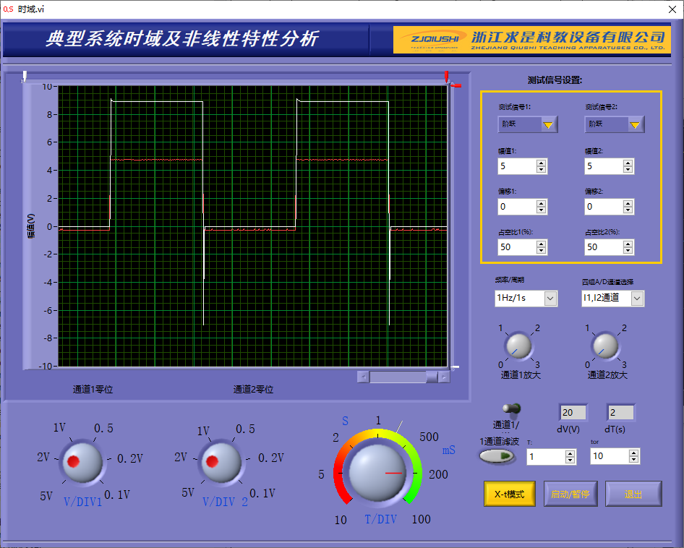 | 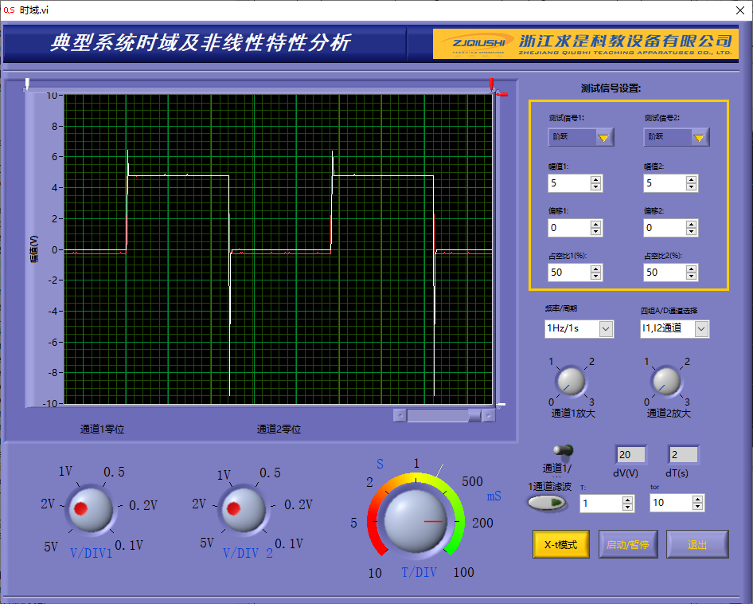 | 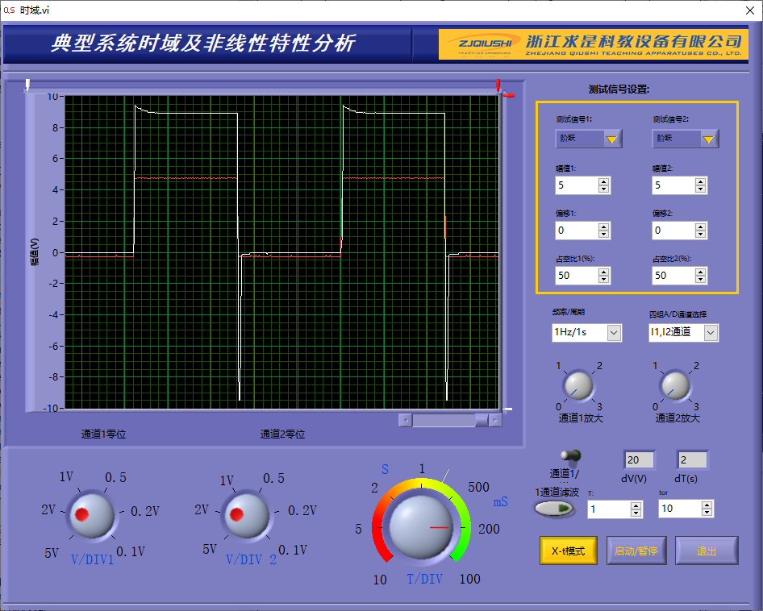
Matlab阶跃仿真图 | 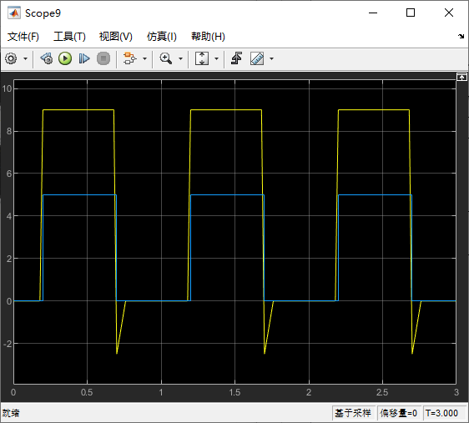 | 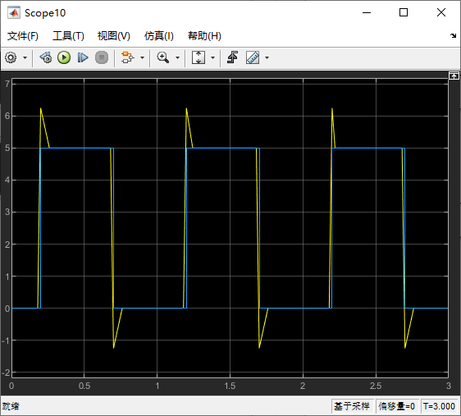 | 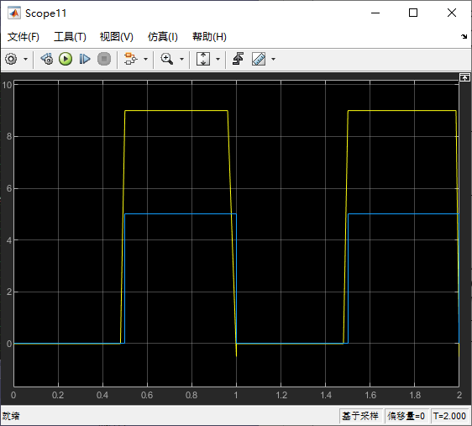
数据分析 | 由于阶跃信号的突变，导致其微分值在瞬间趋于无穷。随后由于阶跃信号保持不变，微分值降为零，导致输出信号逐渐减小。然而，由于系统中包含了比例控制环节，输出信号不会完全衰减至零，而是会趋于KU_{i}，并保持在该值上稳定。
仿真图 | 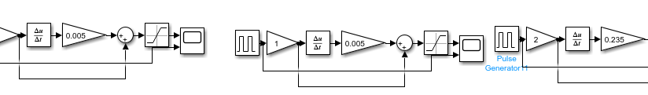
实验分析与思考 | 实际与理想情况（仿真）结果相近，区别在于仿真时对响应输出进行的限幅，防止微分值过大导致正常量无法显示，仿真的微分结果存在不确定来源的误差从而呈现非完全规律
5、惯性环节
 | U9 单元输入端的可调 电阻 R0=100K，C1=1u | U9 单元输入端的可调电 阻 R0=200K，C1=1u | U9 单元输入端的可调电 阻 R0=100K，C1=4.7u
惯性环节传递函数 | 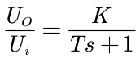
比例 K、积分 T 公式 | ，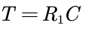
阶跃响应图 | 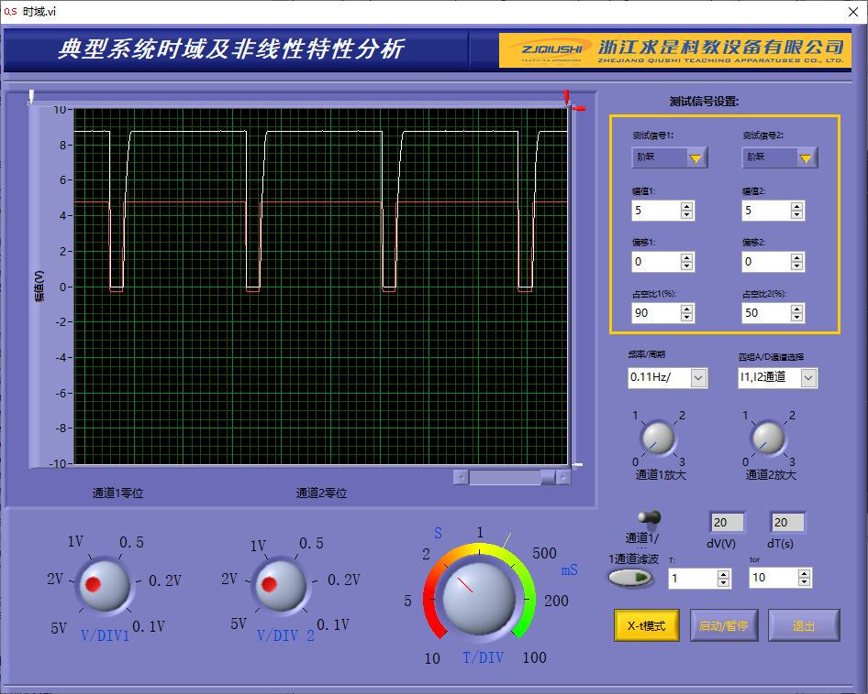 | 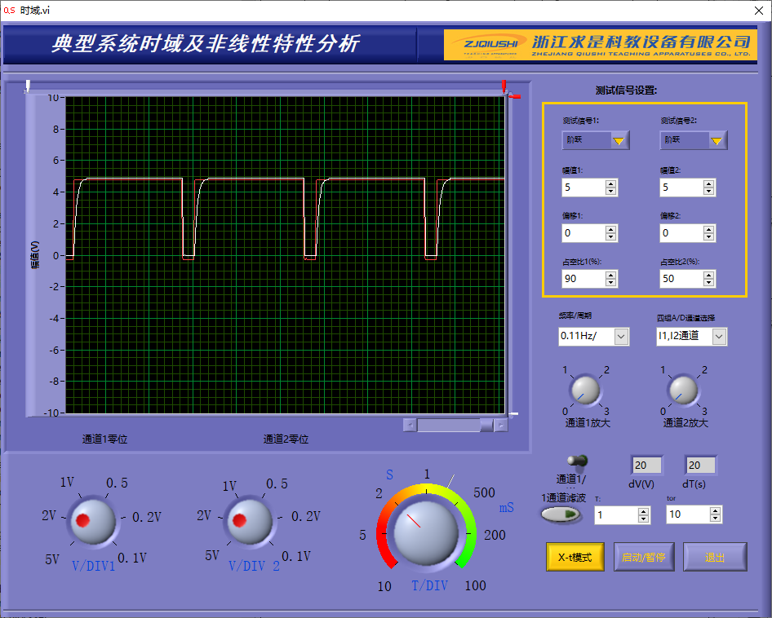 | 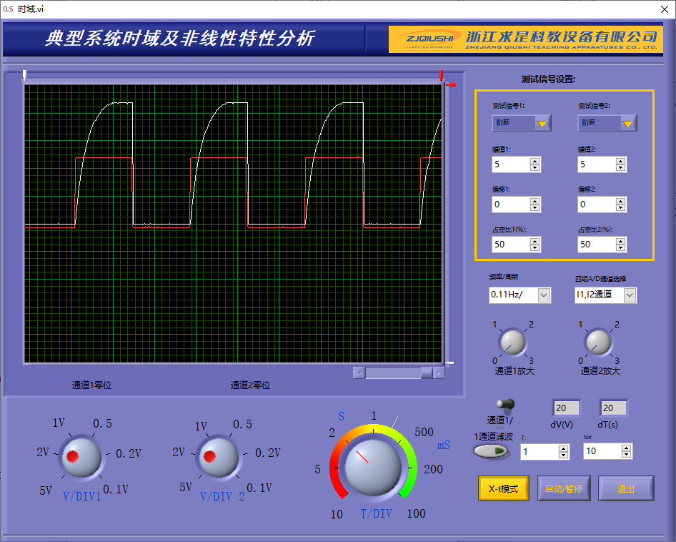
Matlab阶跃仿真图 | 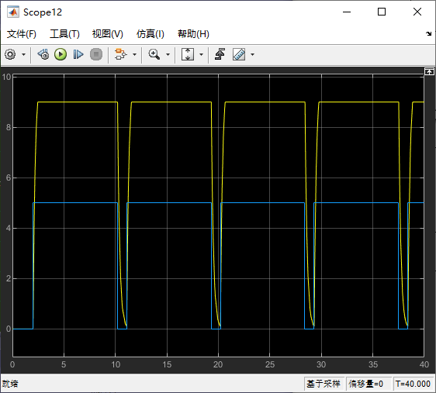 | 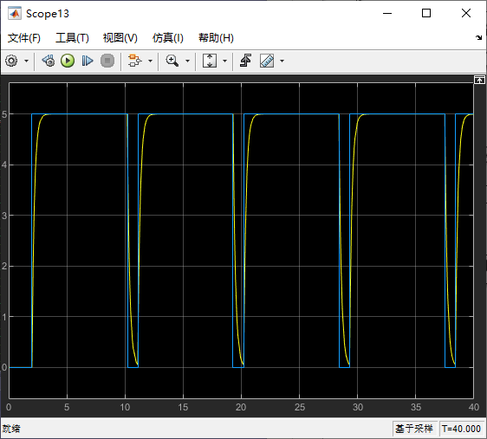 | 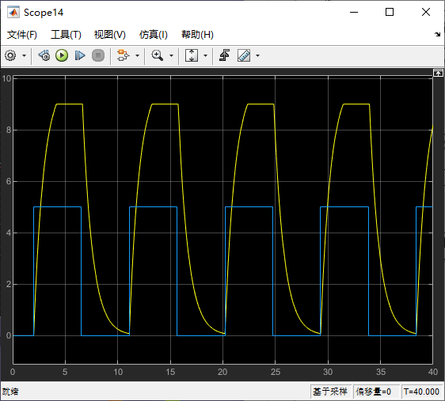
仿真图 | 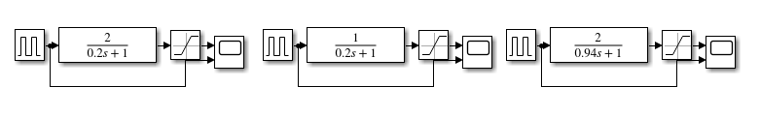
数据分析 | 惯性环节的输出不会立即响应输入的变化，而是会出现一定的滞后。这种滞后可以通过时间常数T来衡量，T决定了系统响应的快慢。
实验分析与思考 | 实际与理想情况（仿真）结果相近，仅幅值有微小偏差，在实验误差范围内
四、实验思考
本次实验在具体的电路中运用典型环节验证了课本中所学到的控制知识。通过具体电路上面进行的实验和仿真实验进行对比，我们对各个环节的特点和功能有了更深刻的认识。

